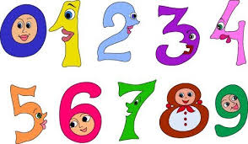

Укажите корректное имя файла
___________________________________________

Укажите корректное имя файла
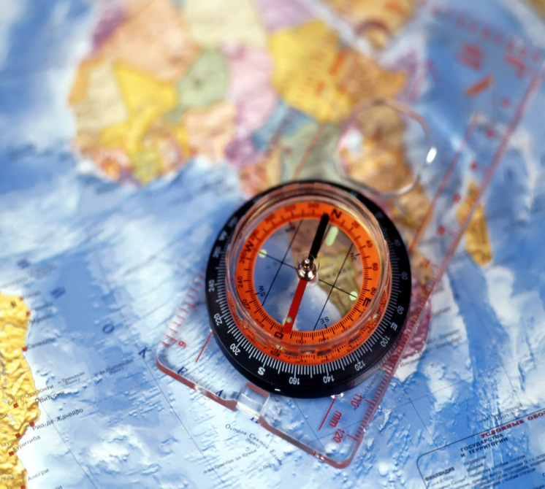
___________________________________________

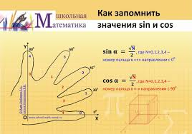
Укажите корректное имя файла
___________________________________________

Укажите корректное имя файла
___________________________________________

